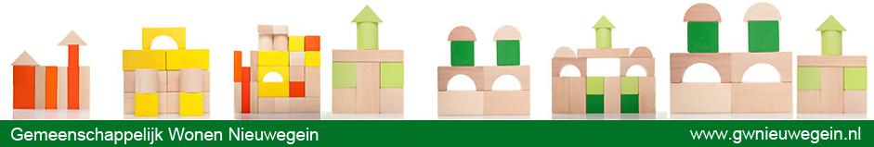
Deze vragenlijst graag zo uitgebreid mogelijk beantwoorden. Dit formulier kan ook ingezien worden door de woningbouw vereniging Jutphaas, om te controleren op de woningwet 2022, regels, “passend toewijzen”. Wil je samen met een partner inschrijven, dan moeten beiden een inschrijfformulier indienen.

Aanmelding Interne wachtlijst

Datum aanmelding :

Naam : m/v/a

Adres :

Geboortedatum :

E mail :

Telefoonnummer :

Doet de aanvraag : 0 alleen. 0 met andere kandidaat (ouder dan 18)
0 met ….. kinderen, leeftijd :……

Wat is je huidige woonsituatie?

Indien aanvraag alleen: wat is je huidige jaarinkomen?
[ ] 0 – 28.375 [ ] 28.375 – 49.669 [ ] Hoger dan 49.669

Indien aanvraag met een andere kandidaat: wat is jullie gezamenlijke jaarinkomen?
[ ] 0 – 38.500 [ ] 38.500 – 54.847 [ ] Hoger dan 54.847

Wat is de aanleiding om je in te schrijven voor een mutatie binnen het GW?

Welke woonvorm wil je: 0 woongroep 0 centraal wonen 0 zelfstandig wonen 0 eengezinswoning

Heb je speciale woonwensen?

Praktische gegevens kandidaat

Heb je huisdieren : 0 nee 0 ja, namelijk ………………………….aantal :………

Heb je kinderen? (uitwonend) 0 nee 0 ja Aantal en leeftijd.............................................

Heb je nog schulden in je huidige woning? 0 nee 0 ja, namelijk ...................................

Betrokkenheid

Hoelang woon je al in het GW?

Wat heb je tot nu toe gedaan in de gemeenschap, hoe betrokken ben je wat betreft GW?

Ter info, uit het handboek Woonbeleid, welke je kan downloaden via onze website:

Criteria
Belangrijkste criterium voor plaatsing op een wachtlijst is betrokkenheid bij het GW; voor dit selectiecriterium is gekozen om de interne samenhang binnen het GW te bevorderen. Omdat het beoordelingsproces gevoelig kan liggen, is het belangrijk dat er zorgvuldig en transparant over gecommuniceerd wordt, zodat bewoners zich ook bij afwijzing welkom blijven voelen in het GW. De volgende zaken worden in elk geval meegewogen:

- Actief in woongroep/CW/met buren; informele betrokkenheid bij andere GW’ers.
- Actief in hof, zoals grasmaaien, hofvertegenwoordiger zijn.
- Actief in commissies, zoals de groencommissie, de activiteitencommissie, het bestuur, Woonbeleid, webcie, de filmcommissie, zoals intakes afnemen, roosters maken, kroegavonden draaien.
- Deelname aan activiteiten, zoals de burendag, groendag, kroegavonden, filmvertoningen, volleyballen.
- Zichtbaar in het GW, op welke manier dan ook.

Na ontvangst van dit formulier door woonbeleid zal je worden uitgenodigd door de Intake commissie voor een gesprek. Deze gegevens worden alleen gebruikt voor deze procedure en indien niet meer nodig, worden de gegevens vernietigd.
Ondertekening

Plaats: .......................................... Datum: ....... - ....... - .......

Naam kandidaat: .....................................................

Naam van de intaker:
Naam hofvertegenwoordiger:

